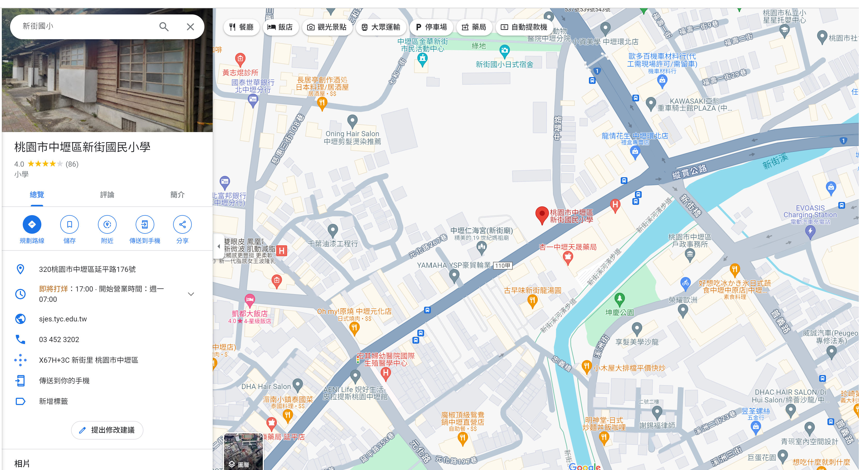
*新街國小校內停車位有限，敬請共乘或搭大眾交通運輸工具。
*校內停車，請由正門進入。

